МУНИЦИПАЛЬНОЕ БЮДЖЕТНОЕ УЧРЕЖДЕНИЕ ДОПОЛНИТЕЛЬНОГО ОБРАЗОВАНИЯ «ДОМ ДЕТСКОГО ТВОРЧЕСТВА ЖЕЛЕЗНОДОРОЖНОГО ОКРУГА»

ВИКТОРИНА
«КАЛАН – УДИВИТЕЛЬНОЕ МОРСКОЕ МЛЕКОПИТАЮЩЕЕ»

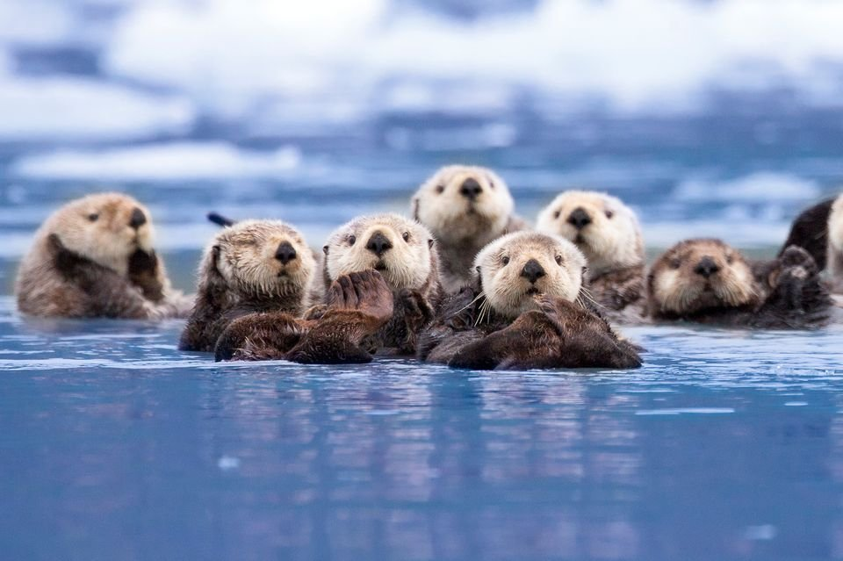

Разработал:
педагог дополнительного образования
Анненкова Екатерина Георгиевна

КУРСК - 2021
Пояснительная записка

Данная викторина способствует расширению знаний и кругозора о животном мире, а именно об удивительных зверьках - каланах и их образе жизни. Ребятам необходимо знать и понимать, какой удивительный и разнообразный мир природы нас окружает, чтобы правильно выстраивать в нем отношения и бережно относиться к его обитателям.
Викторина имеет интеллектуально-познавательную направленность и может быть использовано педагогами дополнительного образования и учителями школ как ознакомительный материал, направленный на формирование экологического мировоззрения и личностных качеств учащихся при проведении мероприятий по данной теме.
Интеллектуально-познавательная викторина предназначена для учащихся 9-12 лет.
Время проведения: 30 мин
Формы работы: групповая, индивидуальная
Материально- техническое оснащение: компьютер, мультимедийное оборудование, электронная презентация.
Цель: формирование экологического мировоззрения
Задачи:
Обучающие: углубить и расширить знания о калане;
Развивающие: развивать познавательный интерес учащихся к морским млекопитающим;
Воспитательные: воспитывать бережное отношение к природе и ее обитателям.

Тема: «Самое маленькое морское млекопитающее»
Викторина
-Как переводится калан с корякского языка?
-Какое животное изображено на гербе Северо-Курильского городского округа (Сахалинская область)?
-Самое маленькое морское млекопитающее?
-Что помогает калану согреться в воде?
-Что помогает сохранить слой подшерстка сухим, не допуская попадания холодной воды на кожу?
-Можно ли утверждать, что калан – чемпион среди зверей по густоте меха?
-Почему калан под водой выглядит серебристым?
-На какую глубину может нырять калан?
-С какой скоростью плавают каланы под водой?
-Сколько пищи нужно поедать калану в процентном соотношении от массы его тела?
-Могут ли каланы пить морскую воду, чтобы утолить жажду?
-Чем ограничен северный ареал обитания каланов?
-Что ограничивает их южный ареал обитания?
-Где и когда был создан первый заповедник для охраны и сохранения численности каланов?
-Что представляет наибольшую антропогенную угрозу для каланов?
-Калан занесен в Красную книгу?

